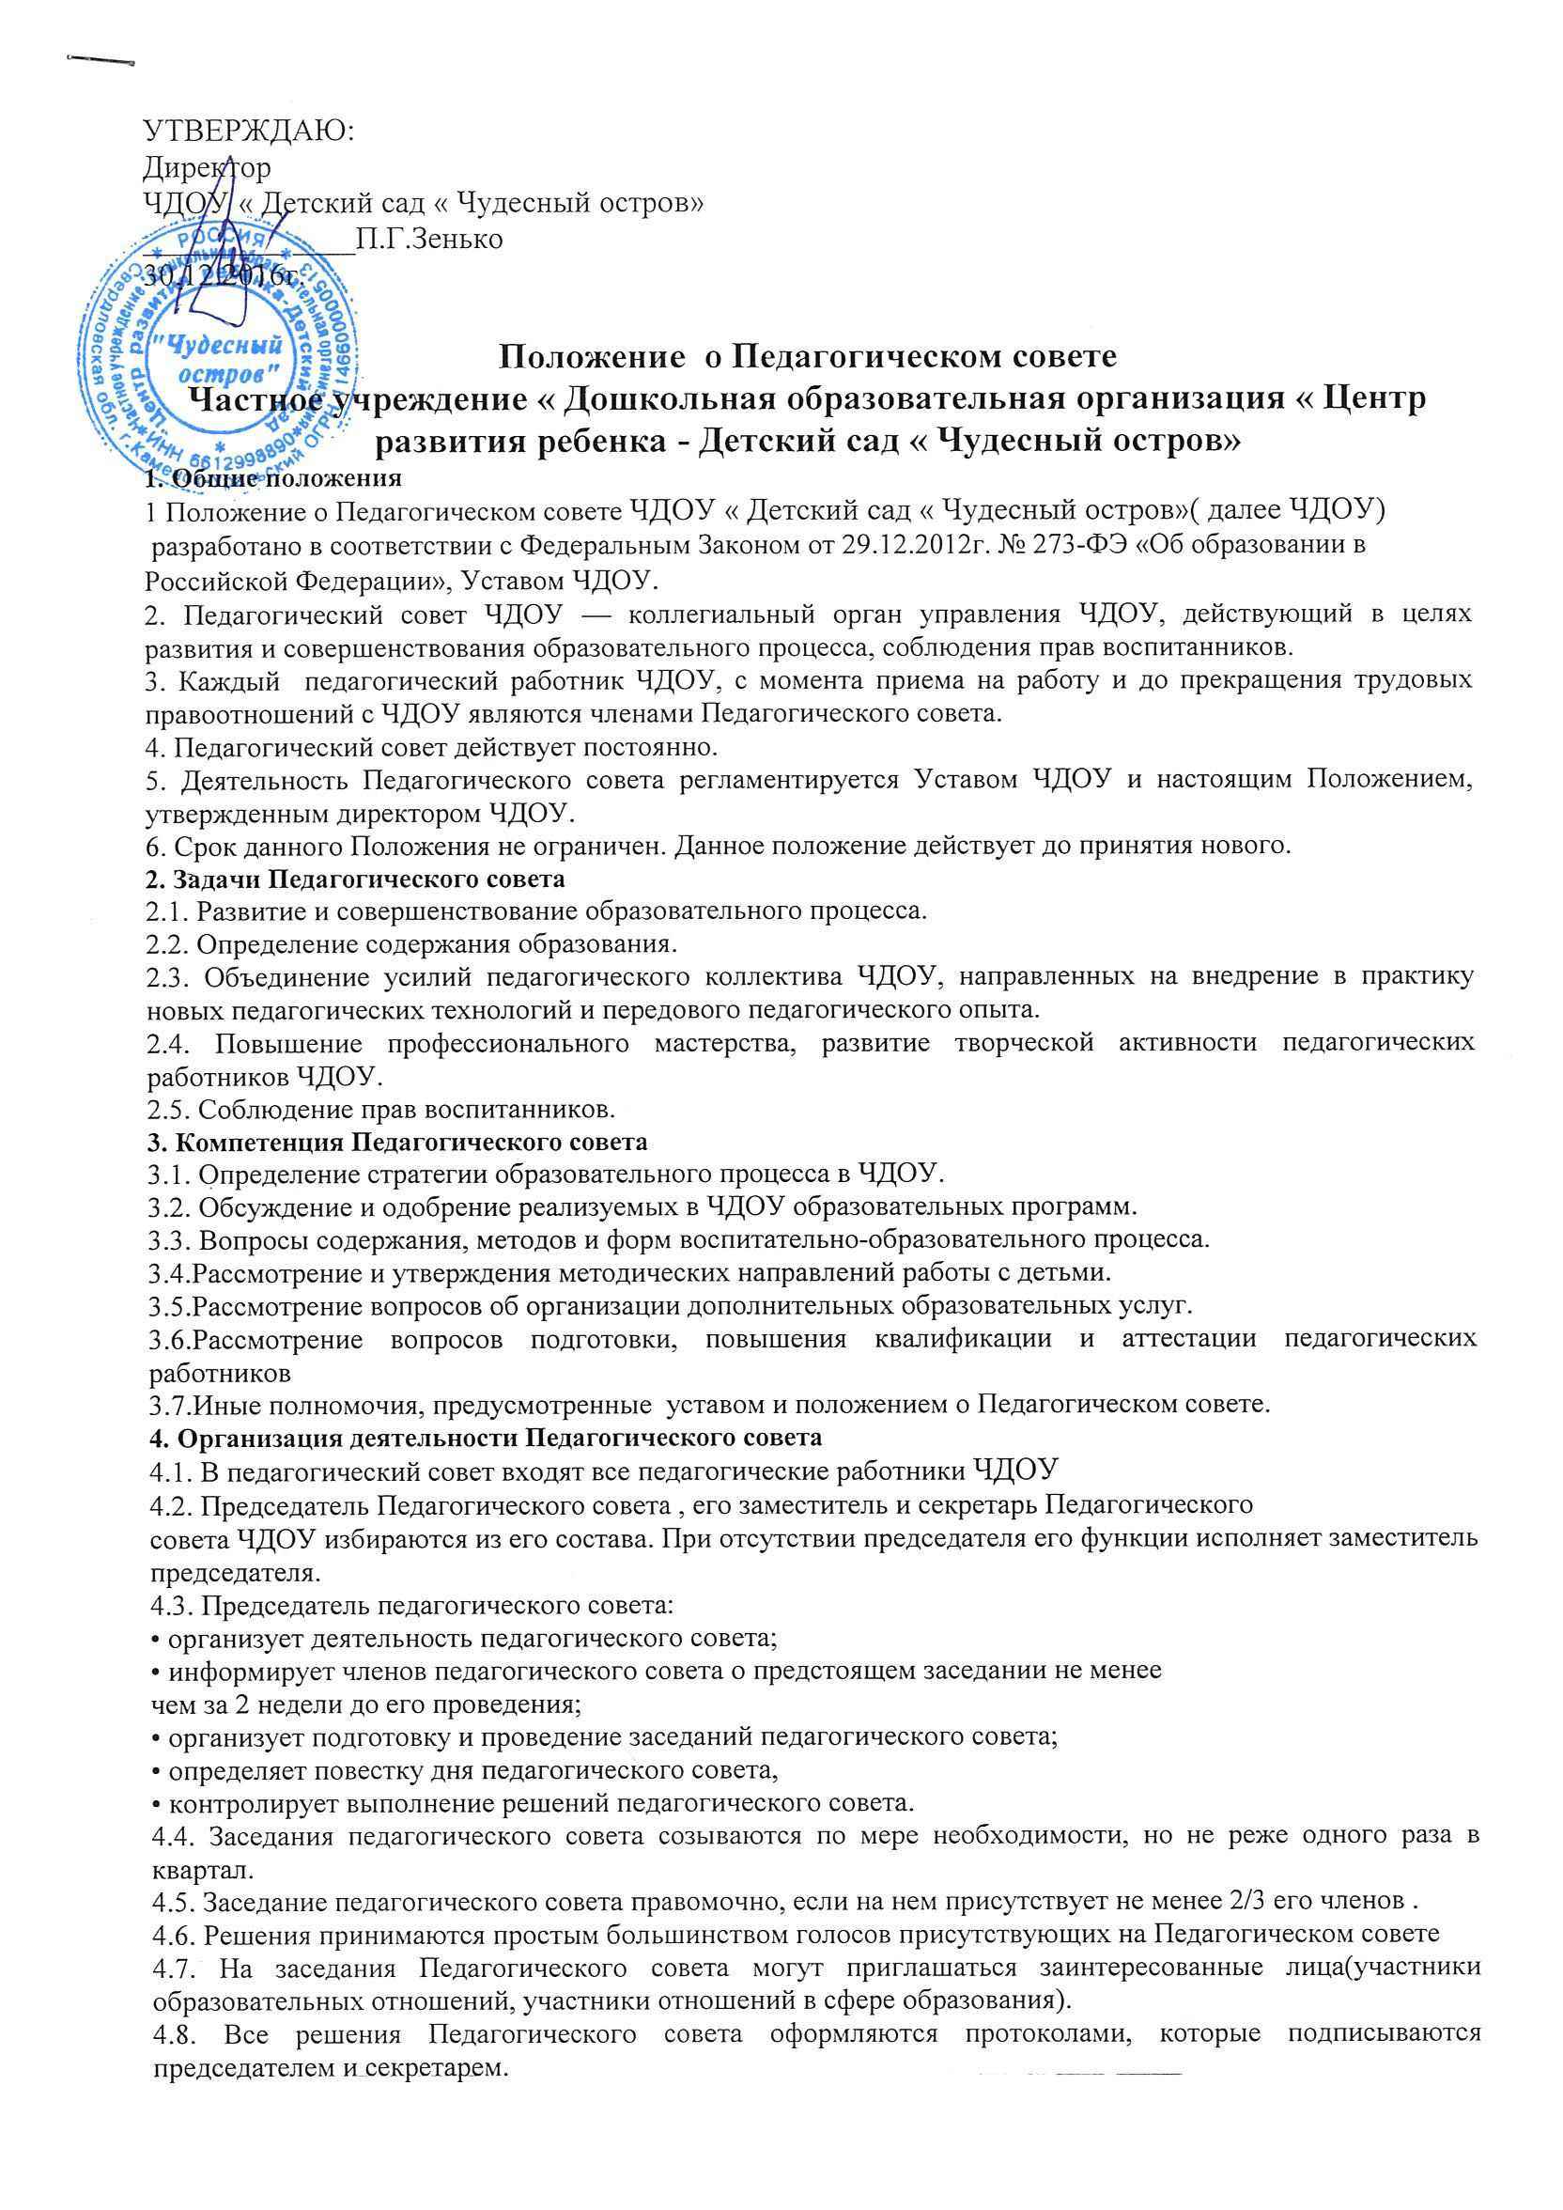

4.9. Решения Педагогического совета доводятся до сведения всех участников образовательных отношений, если затрагиваются их интересы, в определяемой Педагогическим советом форме.
4.10. Решения Педагогического совета, реализуемые через приказы директора ЧДОУ, обязательны для исполнения всеми участниками образовательных отношений ЧДОУ.
4.11. Ежегодно Педагогический совет отчитывается по проделанной работе перед участниками образовательных отношений в определяемой им форме.
5. Права и ответственность педагогического совета
5.1. Педагогический совет имеет право:
• участвовать в управлении ЧДОУ в пределах своей компетенции;
• представлять интересы ЧДОУ в порядке, установленном Уставом
5.2. Каждый член Педагогического совета имеет право:
• вносить предложение на обсуждение Педагогического совета по совершенствованию
воспитательно-образовательной работы ЧДОУ, если его предложение поддержит не менее одной трети членов совета;
• при несогласии с решением Педагогического совета высказать свое мотивированное мнение, которое должно быть занесено в протокол.
5.3. Педагогический совет несёт ответственность за:
• выполнение, выполнение не в полном объёме или невыполнение закреплённых за ним задач и функций;
• соответствие принимаемых решений законодательству РФ, нормативно-правовым актам.
6. Взаимосвязь с другими органами управления
6.1.Педагогический совет организует взаимосвязь с другим органом управления ЧДОУ - Общим собранием работников учреждения:
• через участие представителей педагогического совета ЧДОУ в заседаниях Общего собрания работников;
• внесение предложений и дополнений по вопросам, относящимся к его компетенции
7. Делопроизводство
7.1.Педагогический совет из своего состава открытым голосованием избирает секретаря,
который ведёт протоколы.
7.2.В протоколе заседания Педагогического совета указываются:
• дата проведения заседания Педагогического совета;
• количество присутствующих членов педагогического совета;
• приглашенные (ФИО, должность);
• повестка дня заседания;
• ход обсуждения вопросов, выносимых на Педагогический совет;
• предложения, замечания и рекомендации членов Педагогического совета иприглашенных лиц;
• решение Педагогического совета
Протокол заседания педагогического совета подписывается председателем и секретарем.
7.3.Нумерация протоколов ведётся от начала учебного года.
7.4.Протоколы педагогического совета хранятся в делах ЧДОУ учебный год, согласно номенклатуре дел.

